Proyecto Página Web Piscícola

**Documento de**

**Requisitos del Sistema**

Versión 9.0

06 de Agosto del 2024

Realizado por John Limones, Fernando Tipan & Jonathan García

Realizado para el Sr. Ángel García

LISTA DE CAMBIOS

|  |  |  |  |
| --- | --- | --- | --- |
| Núm. | Fecha | Descripción | Autores |
| 1 | 06/06/2024 | Versión 1.0 | John Limones, Jonathan García, Fernando Tipan. |
| 2 | 10/06/2024 | Actualización de los casos de uso, casos de uso de sistema y matriz de rastreabilidad. | John Limones, Jonathan García, Fernando Tipan. |
| 3 | 30/06/2024 | Adaptación del mapa de procesos de 10 niveles al DRS. | John Limones, Jonathan García, Fernando Tipan. |
| 4 | 02/07/2024 | Mejora de los casos de uso. | Jonathan García |
| 5 | 11/07/2024 | Mejora de los casos de uso. | John Limones, Jonathan García, Fernando Tipan. |
| 6 | 16/07/2024 | Corrección de datos | John Limones, Jonathan García, Fernando Tipan. |
| 7 | 18/07/2024 | Corrección de requisito de información | John Limones, Jonathan García, Fernando Tipan. |
| 8 | 22/07/2024 | Diagrama de Actividades | John Limones, Jonathan García, Fernando Tipan. |
| 9 | 06/08/2024 | Flujo Alterno | John Limones, Jonathan García, Fernando Tipan. |

LISTA DE FIGURAS

Fig 1: Requisitos funcionales 21

Fig 2:  Diagramas de casos de uso 20

LISTA DE TABLAS

**1. Catálogo de requisitos del sistema** 14

1.2. Requisitos funcionales 20

1.2.1 Diagramas de casos de uso 20

1.2.2 Definición de actores 25

1.2.3 Casos de uso del sistema 28

**2 Requisitos no funcionales** 35

**ÍNDICE**

1. INTRODUCCIÓN. 3

2. Participantes del Proyecto. 3

**3. Descripción del sistema actual 3**

**4. Objetivos del sistema 3**

**5. Catálogo de requisitos del sistema 3**

**5.1. Requisitos de información 3**

**5.2. Requisitos funcionales 3**

**5.2.1 Diagramas de casos de uso 3**

**5.2.2 Definición de actores 3**

**5.2.3 Casos de uso del sistema 3**

**5.3 Requisitos no funcionales 3**

**6. Matriz de rastreabilidad objetivos/requisitos 3**

**7. Glosario de términos 3**

**8. Conflictos pendientes de resolución 3**

# Introducción.

El presente proyecto tiene como objetivo desarrollar una página web para promover y dar a conocer el emprendimiento piscícola del cliente, especializado en la cría y comercialización de tilapia roja, gris, cachama y sábalo. La nueva página web se diseñará con colores y elementos visuales que reflejen la riqueza y la biodiversidad de la Amazonía Ecuatoriana, con el fin de crear la identidad atractiva y coherente con el entorno natural que rodea al negocio.

# Participantes del Proyecto.

**Cliente**

* Nombre: Ángel García

Rol: Dueño del Emprendimiento

Organización: Emprendimiento “Piscícola García"

Información Adicional: Ángel García es el propietario del negocio y el principal cliente del proyecto. Sus decisiones y necesidades son cruciales para el desarrollo y éxito del sitio web.

**Desarrolladores**

* Nombre: Jonathan García

Rol: Desarrollador

Organización: Universidad de las Fuerzas Armadas ESPE

Información Adicional: Jonathan García es un estudiante y el líder del equipo de desarrollo, responsable de la arquitectura general del sistema y la implementación de las principales funcionalidades.

* Nombre: Fernando Tipan

Rol: Diseñador Frontend

Organización: Universidad de las Fuerzas Armadas ESPE

Información Adicional: Fernando Tipan es un estudiante de la Universidad de las Fuerzas Armadas ESPE se encarga del diseño visual del sitio web, asegurándose de que sea atractivo y fácil de usar, alineado con la temática de la Amazonia y los productos de piscicultura.

* Nombre: John Limones

Rol: Desarrollador Backend

Organización: Universidad de las Fuerzas Armadas ESPE

Información Adicional: John Limones es un estudiante de la Universidad de las Fuerzas Armadas ESPE es responsable de la implementación del diseño y la funcionalidad interactiva del sitio web, trabajando estrechamente con Fernando Tipan para crear una experiencia de usuario coherente y fluida.

**Trabajadores del Cliente**

* Nombre: Sebastian Vargas

Rol: Pescador

Organización: Emprendimiento “Piscícola García"

Información Adicional: Sebastian Vargas participa en la cosecha de la tilapia y en el mantenimiento de las instalaciones piscícolas.

* Nombre: Anderson Andi

Rol: Pescador

Organización: Emprendimiento “Piscícola García"

Información Adicional: Anderson Andiparticipa en la cosecha de la tilapia y en el mantenimiento de las instalaciones piscícolas.

* Nombre: Raúl Vargas

Rol: Cargador del Producto

Organización: Emprendimiento “Piscícola García"

Información Adicional: Raúl Vargas se encarga de la logística y el transporte del producto.

* Nombre: Kevin Ashanga

Rol: Cargador del Producto

Organización: Emprendimiento “Piscícola García"

Información Adicional: Kevin Ashanga se encarga de la logística y el transporte del producto.

* Nombre: Jefferson García

Rol: Cuidador

Organización: Emprendimiento “Piscícola García"

Información Adicional: Jefferson García supervisa el bienestar y la alimentación de los peces, asegurando que se mantengan en condiciones óptimas para su crecimiento y venta.

**Clientes**

* Nombre: Janeth Cuvi

Rol: Compradores del Producto

Organización: Ninguna.

Información Adicional: Los compradores de la tilapia representan una variedad de negocios, desde restaurantes hasta mercados locales.

* Nombre: Dany juela

Rol: Compradores del Producto

Organización: Ninguna.

Información Adicional: Los compradores de la tilapia representan una variedad de negocios, desde restaurantes hasta mercados locales.

* Nombre: Rubén Idrovo

Rol: Compradores del Producto

Organización: Ninguna.

Información Adicional: Los compradores de la tilapia representan una variedad de negocios, desde restaurantes hasta mercados locales.

* Nombre: Germán Tixalema

Rol: Compradores del Producto

Organización: Ninguna.

Información Adicional: Los compradores de la tilapia representan una variedad de negocios, desde restaurantes hasta mercados locales.

**Proveedor de Paquetería de Alimento para los Peces**

* Nombre: Javier Garcés

Rol: Proveedor de Alimento para los Peces

Organización: AVIPAZ

Información Adicional: Javier Garcés proporciona el alimento necesario para la cría de la tilapia.

**Socio Interno del Cliente**

* Nombre: Jefferson García

Rol: Socio Interno

Organización: Emprendimiento “Piscícola García"

Información Adicional: Jefferson García es socio del negocio y trabaja en estrecha colaboración con Ángel García en la gestión y toma de decisiones estratégicas.

# Descripción del sistema actual

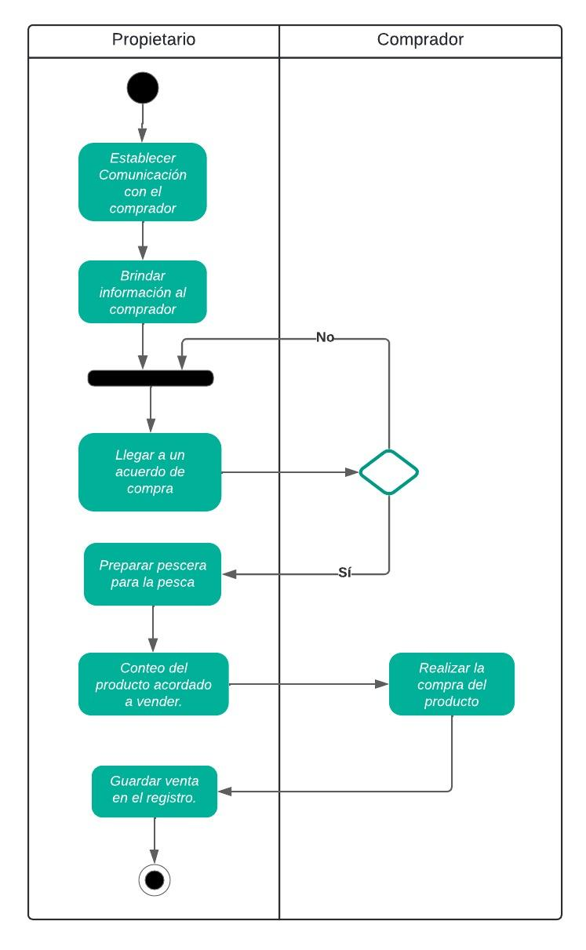

# Objetivos del sistema

|  |  |
| --- | --- |
| **OBJ -01** | Crear una Plataforma de Promoción Digital |
| **Versión** | 3.0 (30/06/2024) |
| **Autores** | John Limones, Jonathan García, Fernando Tipan. |
| **Fuentes** | Ángel García (Propietario del emprendimiento) |
| **Descripción** | El sistema deberá proporcionar una plataforma en línea para la promoción del emprendimiento piscícola, destacando la tilapia roja y gris y sus procesos de producción. |
| **Subobjetivos** | OBJ -- 01.1 Crear un sitio web con un diseño visual atractivo inspirado en la Amazonia. OBJ -- 01.2 Desarrollar secciones informativas sobre el producto y la empresa. |
| **Importancia** | Vital |
| **Urgencia** | Inmediatamente |
| **Estado** | En construcción |
| **Estabilidad** | Alta |
| **Comentarios** | La plataforma deberá ser accesible y fácil de navegar para usuarios de diferentes niveles técnicos. |

|  |  |
| --- | --- |
| **OBJ -02** | Facilitar la Gestión de Pedidos |
| **Versión** | 3.0 (30/06/2024) |
| **Autores** | John Limones, Jonathan García, Fernando Tipan. |
| **Fuentes** | Ángel García(Propietario del emprendimiento) |
| **Descripción** | El sistema deberá permitir a los clientes realizar pedidos de tilapia roja y gris de manera sencilla y eficiente a través de la página web vinculado al contacto del propietario. |
| **Subobjetivos** | OBJ -- 02.1 Implementar un sistema de comunicación con el propietario para los pedidos. |
| **Importancia** | Vital |
| **Urgencia** | Inmediatamente |
| **Estado** | En construcción |
| **Estabilidad** | Alta |
| **Comentarios** | El sistema de comunicación debe integrarse con la gestión interna del negocio. |

|  |  |
| --- | --- |
| **OBJ -03** | Proveer Información Actualizada del Producto |
| **Versión** | 3.0 (30/06/2024) |
| **Autores** | John Limones, Jonathan García, Fernando Tipan. |
| **Fuentes** | Ángel García(Propietario del emprendimiento) |
| **Descripción** | El sistema deberá proporcionar información actualizada sobre la disponibilidad y precios de la tilapia en tiempo real. |
| **Subobjetivos** | -Permitir a los administradores actualizar la información de manera dinámica. |
| **Importancia** | Importante |
| **Urgencia** | Puede esperar |
| **Estado** | En construcción |
| **Estabilidad** | Media |
| **Comentarios** | La información debe ser accesible tanto para clientes como para socios y proveedores. |

|  |  |
| --- | --- |
| **OBJ -04** | Mejorar la Comunicación con los Clientes |
| **Versión** | 3.0 (30/06/2024) |
| **Autores** | John Limones, Jonathan García, Fernando Tipan. |
| **Fuentes** | Ángel García (Propietario del emprendimiento) |
| **Descripción** | El sistema deberá facilitar la comunicación entre el emprendimiento y sus clientes mediante múltiples canales disponibles en la página web. |
| **Subobjetivos** | -Incluir formularios de contacto y chat en línea como WhatsApp.  -Integrar la comunicación por correo electrónico(opcional). |
| **Importancia** | Vital |
| **Urgencia** | Inmediatamente |
| **Estado** | En construcción |
| **Estabilidad** | Alta |
| **Comentarios** | La comunicación debe ser fluida y permitir una respuesta rápida a las consultas de los clientes. |

|  |  |
| --- | --- |
| **OBJ -05** | Mostrar el Proceso de Producción |
| **Versión** | 3.0 (30/06/2024) |
| **Autores** | John Limones, Jonathan García, Fernando Tipan. |
| **Fuentes** | Ángel García(Propietario del emprendimiento) |
| **Descripción** | El sistema deberá incluir una galería de imágenes y videos que muestran los procesos de cosecha y entrega de la tilapia, destacando la calidad del producto. |
| **Subobjetivos** | -Crear una galería multimedia en el sitio web. |
| **Importancia** | Importante |
| **Urgencia** | Puede esperar |
| **Estado** | En construcción |
| **Estabilidad** | Media |
| **Comentarios** | La galería debe ser de alta calidad y fácil de navegar para los usuarios. |

|  |  |
| --- | --- |
| **OBJ -06** | Centralizar la Información de Contacto |
| **Versión** | 3.0 (30/06/2024) |
| **Autores** | John Limones, Jonathan García, Fernando Tipan. |
| **Fuentes** | Ángel García(Propietario del emprendimiento) |
| **Descripción** | El sistema deberá centralizar toda la información de contacto relevante, facilitando la accesibilidad a los datos de clientes y socios. |
| **Subobjetivos** | - Permitir la actualización y gestión de contactos por parte de los administradores. |
| **Importancia** | Vital |
| **Urgencia** | Inmediatamente |
| **Estado** | En construcción |
| **Estabilidad** | Alta |
| **Comentarios** | La centralización de contactos mejorará la eficiencia operativa y la gestión de relaciones. |

|  |  |
| --- | --- |
| **OBJ -07** | Automatizar la Gestión de Promociones y Ofertas |
| **Versión** | 3.0 (30/06/2024) |
| **Autores** | John Limones, Jonathan García, Fernando Tipan. |
| **Fuentes** | Ángel García(Propietario del emprendimiento) |
| **Descripción** | El sistema deberá permitir la creación y gestión automática de promociones y ofertas especiales, comunicándolas a los clientes de manera eficiente. |
| **Subobjetivos** | -Crear un módulo para la gestión de promociones.  -Integrar notificaciones automáticas para informar a los clientes sobre ofertas. |
| **Importancia** | Importante |
| **Urgencia** | Inmediatamente |
| **Estado** | En construcción |
| **Estabilidad** | Media |
| **Comentarios** | Las promociones automatizadas ayudarán a aumentar las ventas y la fidelización de clientes. |

|  |  |
| --- | --- |
| **OBJ -08** | Recopilar Feedback de los Clientes |
| **Versión** | 3.0 (30/06/2024) |
| **Autores** | John Limones, Jonathan García, Fernando Tipan. |
| **Fuentes** | Ángel García(Propietario del emprendimiento) |
| **Descripción** | El sistema deberá permitir la recopilación y gestión de feedback de los clientes, mejorando los procesos y productos del negocio. |
| **Subobjetivos** | - Implementar encuestas y formularios de feedback en el sitio web. |
| **Importancia** | Vital |
| **Urgencia** | Inmediatamente |
| **Estado** | Puede esperar |
| **Estabilidad** | Alta |
| **Comentarios** | El feedback será utilizado para mejorar continuamente los productos y servicios ofrecidos. |

|  |  |
| --- | --- |
| **OBJ -09** | Proveer una Experiencia de Usuario Similar a Facebook |
| **Versión** | 3.0 (30/06/2024) |
| **Autores** | John Limones, Jonathan García, Fernando Tipan. |
| **Fuentes** | Ángel García (Propietario del emprendimiento) |
| **Descripción** | El sistema deberá ofrecer una experiencia de usuario similar a la de un perfil de Facebook, facilitando la familiarización y uso por parte de los usuarios. |
| **Subobjetivos** | -Desarrollar una interfaz de usuario intuitiva y familiar. |
| **Importancia** | Importante |
| **Urgencia** | Puede esperar |
| **Estado** | En espera |
| **Estabilidad** | Alta |
| **Comentarios** | La familiaridad con la interfaz de Facebook facilitará la adopción por parte de los usuarios y mejorará la experiencia general. |

# Catálogo de requisitos del sistema

## 5.1. Requisitos de información

|  |  |  |
| --- | --- | --- |
| **IRQ-01** | Crear una Plataforma de Promoción Digital | |
| **Versión** | 3.0 (30/06/2024) | |
| **Autores** | John Limones, Jonathan García, Fernando Tipan. | |
| **Fuentes** | Ángel García(Propietario del emprendimiento) | |
| **Objetivos asociados** | OBJ–01 Crear una Plataforma de Promoción Digital | |
| **Requisitos asociados** | IRQ-02 Comunicación vía Web/WhatsApp | |
| **Descripción** | El sistema deberá almacenar la información correspondiente a los productos de tilapia roja y gris. | |
| **Datos específicos** | - Nombre del producto  - Descripción del producto  - Precio  - Disponibilidad  - Imágenes del producto  - Videos del proceso de producción | |
| **Tiempo de vida** | **Medio** | **Máximo** |
| 6 meses | 1 año |
| **Ocurrencias Simultáneas** | **Medio** | **Máximo** |
| 100 | 500 |
| **Importancia** | Vital | |
| **Urgencia** | Inmediatamente | |
| **Estado** | En construcción | |
| **Estabilidad** | Alta | |
| **Comentarios** | La información debe ser fácil de actualizar y mantenerse precisa en todo momento. | |

|  |  |  |
| --- | --- | --- |
| **IRQ-02** | Comunicación vía Web/WhatsApp | |
| **Versión** | 3.0 (30/06/2024) | |
| **Autores** | John Limones, Jonathan García, Fernando Tipan. | |
| **Fuentes** | Ángel García (Propietario del emprendimiento) | |
| **Objetivos asociados** | OBJ–04 Mejorar la Comunicación con los Clientes | |
| **Requisitos asociados** | IRQ-01: Crear una Plataforma de Promoción Digital | |
| **Descripción** | El sistema deberá proporcionar un sistema para establecer comunicación entre el propietario y el comprador. | |
| **Datos específicos** | -Vía WhatsApp.  -Vía correo electrónico. | |
| **Tiempo de vida** | **Medio** | **Máximo** |
| 1 año | 5 años |
| **Ocurrencias Simultáneas** | **Medio** | **Máximo** |
| 200 | 1000 |
| **Importancia** | Vital | |
| **Urgencia** | Inmediatamente | |
| **Estado** | En construcción | |
| **Estabilidad** | Alta | |
| **Comentarios** | El sistema debe ser preciso y eficiente para asegurar la correcta comunicación con el propietario o la empresa. | |

|  |  |  |
| --- | --- | --- |
| **IRQ-03** | Información de Precios | |
| **Versión** | 3.0 (30/06/2024) | |
| **Autores** | John Limones, Jonathan García, Fernando Tipan. | |
| **Fuentes** | Ángel García (Propietario del emprendimiento) | |
| **Objetivos asociados** | OBJ- 07: Automatizar la Gestión de Promociones y Ofertas | |
| **Requisitos asociados** | NA | |
| **Descripción** | El sistema deberá brindar información de precios de los productos disponibles y disponibles a negociación. | |
| **Datos específicos** | - Nombre  - Empresa  - Dirección  - Teléfono  - Correo electrónico | |
| **Tiempo de vida** | **Medio** | **Máximo** |
| 2 años | 10 años |
| **Ocurrencias Simultáneas** | **Medio** | **Máximo** |
| 300 | 1500 |
| **Importancia** | Importante | |
| **Urgencia** | Puede esperar | |
| **Estado** | En construcción | |
| **Estabilidad** | Alta | |
| **Comentarios** | La información de los precios debe ser fácilmente accesible y mantenida al día para facilitar la comunicación. | |

|  |  |  |
| --- | --- | --- |
| **IRQ-04** | Galería de Productos | |
| **Versión** | 7.0 (18/07/2024) | |
| **Autores** | John Limones, Jonathan García, Fernando Tipan. | |
| **Fuentes** | Ángel García(Propietario del emprendimiento) | |
| **Objetivos asociados** | OBJ–05 Mostrar el Proceso de Producción | |
| **Requisitos asociados** | NA | |
| **Descripción** | El sistema deberá almacenar la información de imágenes de productos en un apartado “galería”. | |
| **Datos específicos** | - Imágenes de los productos | |
| **Tiempo de vida** | **Medio** | **Máximo** |
| 1 año | 2 años |
| **Ocurrencias Simultáneas** | **Medio** | **Máximo** |
| 50 | 100 |
| **Importancia** | Vital | |
| **Urgencia** | Inmediatamente | |
| **Estado** | Puede esperar | |
| **Estabilidad** | Alta | |
| **Comentarios** | N/A | |

|  |  |  |
| --- | --- | --- |
| **IRQ-05** | Información de Promociones y Ofertas | |
| **Versión** | 3.0 (30/06/2024) | |
| **Autores** | John Limones, Jonathan García, Fernando Tipan. | |
| **Fuentes** | Ángel García (Propietario del emprendimiento) | |
| **Objetivos asociados** | OBJ–07 Automatizar la Gestión de Promociones y Ofertas | |
| **Requisitos asociados** | IRQ-03: Información de Precios | |
| **Descripción** | El sistema deberá almacenar la información relacionada con promociones y ofertas especiales. | |
| **Datos específicos** | - Descripción de la promoción  - Fechas de inicio y fin  - Productos incluidos  - Descuentos aplicados  - Reglas de la promoción | |
| **Tiempo de vida** | **Medio** | **Máximo** |
| 6 meses | 1 Año |
| **Ocurrencias Simultáneas** | **Medio** | **Máximo** |
| 20 | 200 |
| **Importancia** | Vital | |
| **Urgencia** | Puede esperar | |
| **Estado** | En construcción | |
| **Estabilidad** | Media | |
| **Comentarios** | Las promociones deben ser gestionadas y mostradas de manera efectiva para maximizar las ventas y la satisfacción del cliente. | |

|  |  |  |
| --- | --- | --- |
| **IRQ-06** | Información de Feedback de Clientes | |
| **Versión** | 3.0 (30/06/2024) | |
| **Autores** | John Limones, Jonathan García, Fernando Tipan. | |
| **Fuentes** | Ángel García (Propietario del emprendimiento) | |
| **Objetivos asociados** | OBJ–08 Recopilar Feedback de los Clientes | |
| **Requisitos asociados** | NA | |
| **Descripción** | El sistema deberá almacenar la información de feedback proporcionado por los clientes. | |
| **Datos específicos** | - Comentarios de los clientes  - Calificaciones de productos  - Sugerencias de mejora  - Historial de feedback | |
| **Tiempo de vida** | **Medio** | **Máximo** |
| 1 año | 5 años |
| **Ocurrencias Simultáneas** | **Medio** | **Máximo** |
| 100 | 150 |
| **Importancia** | Vital | |
| **Urgencia** | Puede esperar | |
| **Estado** | En construcción | |
| **Estabilidad** | Alta | |
| **Comentarios** | El feedback de los clientes será utilizado para mejorar los productos y servicios ofrecidos, asegurando la satisfacción del cliente. | |

## 5.2. Requisitos funcionales

### 5.2.1 Diagramas de casos de uso

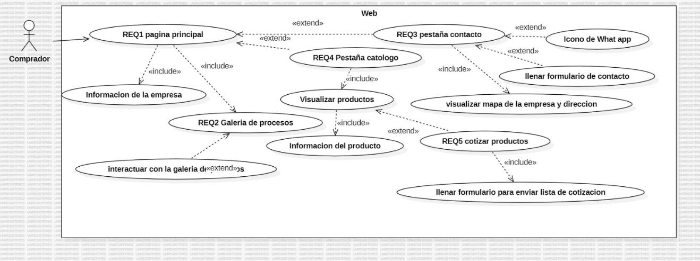

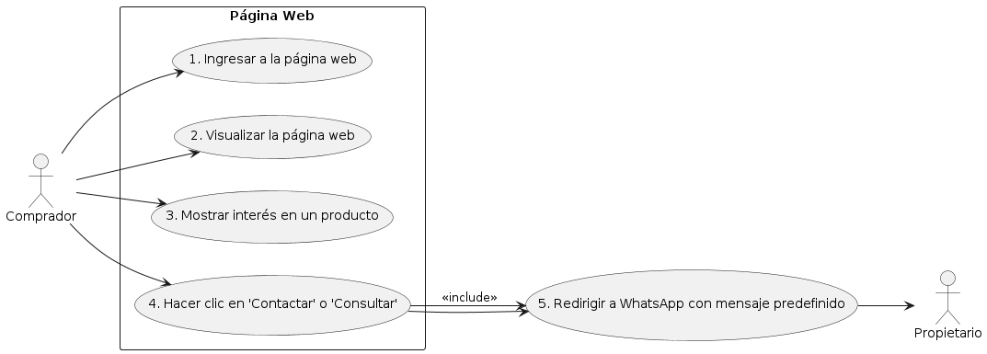

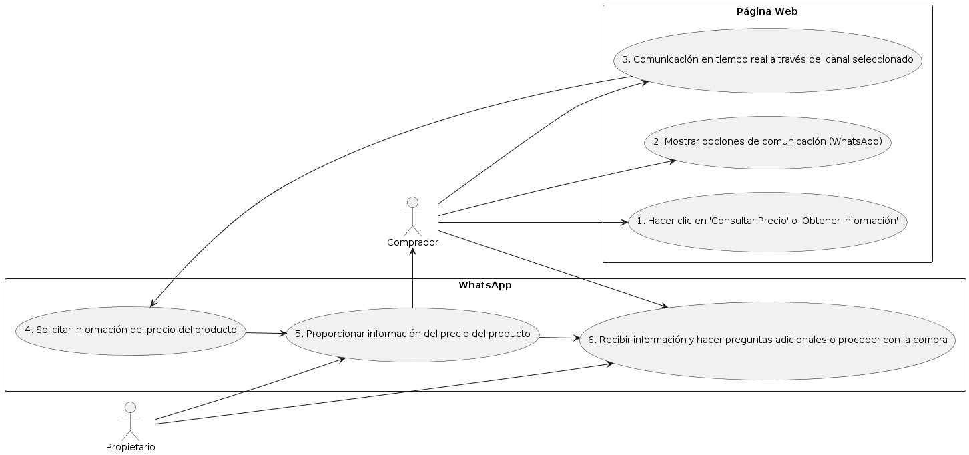

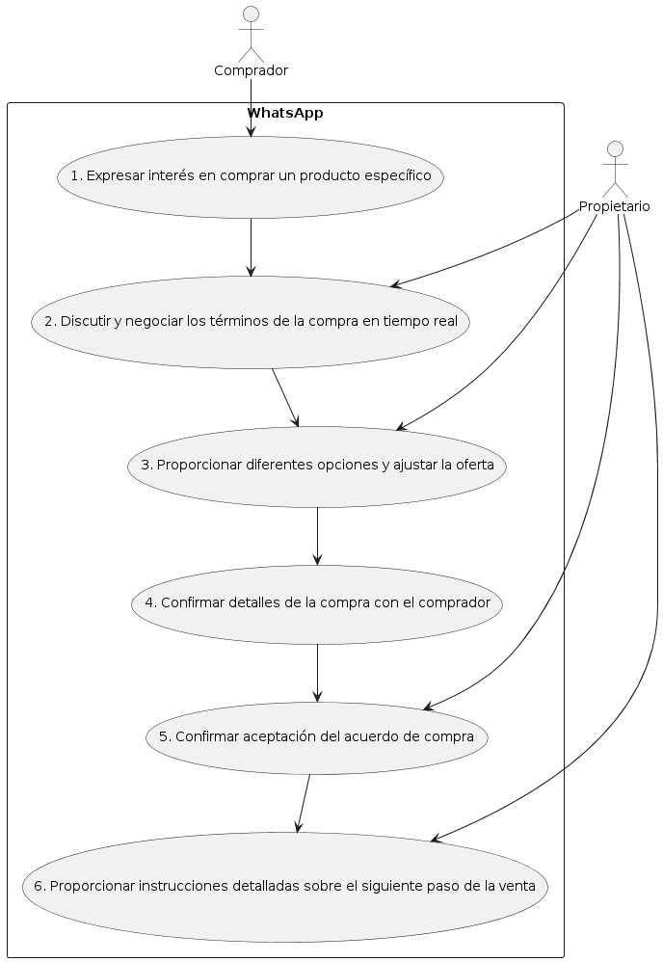

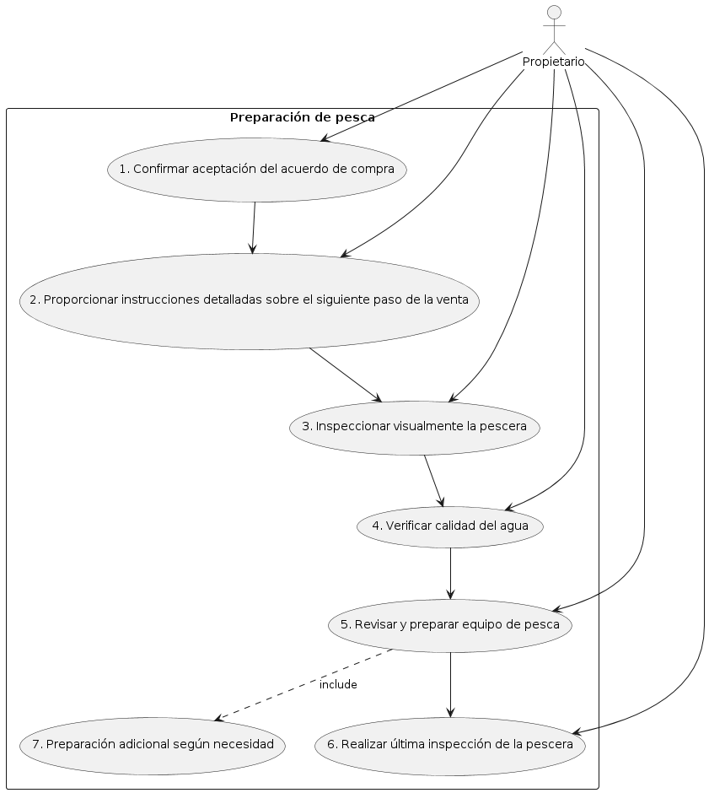

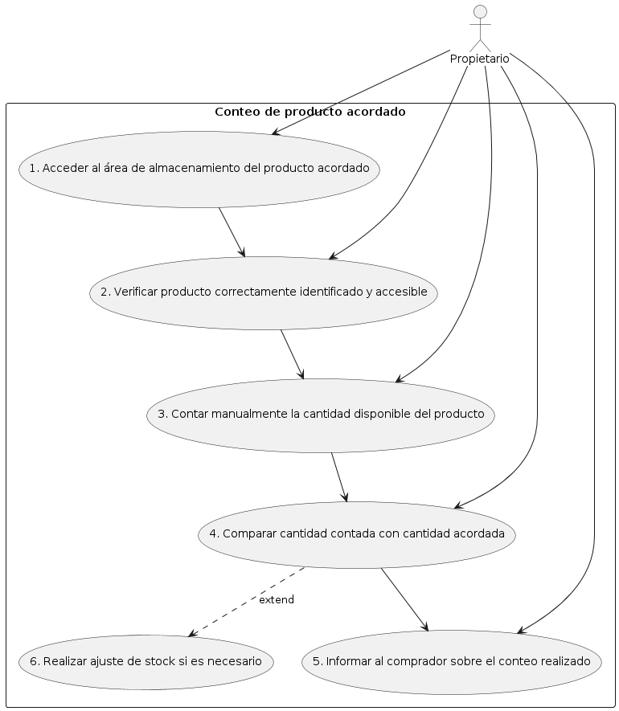

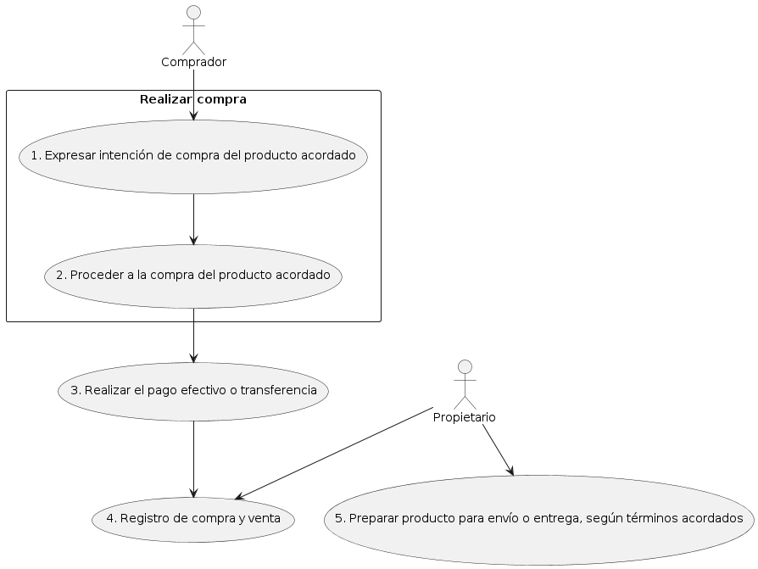

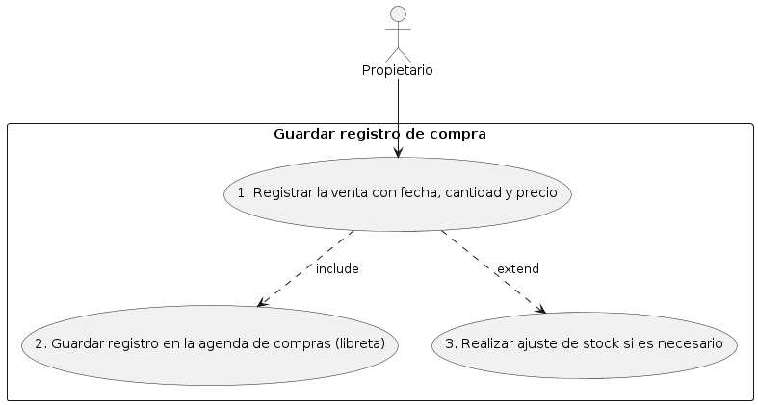

### 5.2.2 Definición de actores

|  |  |
| --- | --- |
| **ACT-01** | Cliente |
| **Versión** | 1.0 (07/06/2024) |
| **Autores** | John Limones, Jonathan García, Fernando Tipan. |
| **Fuentes** | Ángel García (Emprendimiento “Piscícola García") |
| **Descripción** | Este actor representa a los clientes que visitan la página web del emprendimiento piscícola para obtener información sobre los productos, realizar pedidos y comunicarse con el negocio. |
| **Comentarios** | Los clientes pueden incluir tanto compradores de productos como posibles clientes interesados en conocer más sobre el emprendimiento. |

|  |  |
| --- | --- |
| **ACT-02** | Administrador |
| **Versión** | 1.0 (07/06/2024) |
| **Autores** | John Limones, Jonathan García, Fernando Tipan. |
| **Fuentes** | Ángel García (Emprendimiento “Piscícola García") |
| **Descripción** | Este actor representa al personal encargado de gestionar y mantener la página web del emprendimiento piscícola. Sus responsabilidades incluyen la actualización de información, la gestión de pedidos y la atención al cliente. |
| **Comentarios** | Los administradores pueden ser miembros internos del negocio o externos contratados para gestionar la plataforma en línea. |

# 

|  |  |
| --- | --- |
| **ACT-06** | Comprador del Producto |
| **Versión** | 1.0 (07/06/2024) |
| **Autores** | John Limones, Jonathan García, Fernando Tipan. |
| **Fuentes** | Ángel García (Emprendimiento “Piscícola García") |
| **Descripción** | Este actor representa a los compradores de los productos del emprendimiento piscícola, que pueden incluir restaurantes, mercados locales y otros negocios. |
| **Comentarios** | Los compradores del producto interactúan con el sistema para obtener información sobre disponibilidad y precios, realizar pedidos y comunicarse con el negocio para gestionar la entrega de los productos. |

### 5.2.3 Casos de uso del sistema

|  |  |  |
| --- | --- | --- |
| **UC-01** | Comunicación vía Web/WhatsApp | |
| **Objetivos asociados** | OBJ-04 | |
| **Requisitos asociados** | IRQ-02 | |
| **Actor** | Propietario, Comprador | |
| **Descripción** | El comprador podrá establecer comunicación con el vendedor (Propietario). | |
| **Precondición** | El comprador navegará en la página web del propietario. | |
| **Flujo normal** | **Paso** | **Acción** |
|  | **1** | El comprador ingresa a la página web |
| **2** | El comprador visualizará la página web. |
| **3** | El comprador muestra interés en un producto y hace clic en "Contactos” en la página web. |
| **4** | El comprador llena el formulario con el nombre, email y comentario. |
| **5** | El comprador hace click en enviar el mensaje por WhatsApp. |
| **6** | El sistema confirma los campos estén correctamente llenados. |
| **7** | Se redirige a WhatsApp con un mensaje predefinido. |
| **8** | El comprador y el propietario se comunican en tiempo real. |
| **Flujo Alterno** | **4.1** | **Campos Incompletos**  1. El sistema muestra que faltan campos por completar.  2. Muestra los campos que faltan completar.  3. El sistema verificar que todos los datos estén completos y muestra el mensaje se envió correctamente.  4. Los datos son enviados al WhatsApp del propietario. |
| **6.1** | **Datos inválidos**  1. El sistema muestra un mensaje que lo datos son inválidos.  2. Los datos no son enviados hasta que ponga los datos correctos.  3. El sistema verifica de nuevo los datos.  4. Los datos son correctos muestra el mensaje que se envió correctamente.  5. Los datos son enviados al WhatsApp del propietario |
| **7.1** | **Fallo en el redireccionamiento al WhatsApp**  1. El sistema muestra falla en el redireccionamiento al WhatsApp y vuelve al paso 4 del flujo normal. |
| **Postcondición** | El comprador recibe la información solicitada. | |
| **Excepciones** | El comprador no se comunica con el vendedor por errores de datos errores o incompletos. | |
| **Rendimiento** | **Cota de tiempo** | |
| Menos de 5 segundos para ingresar al chat. | |

|  |  |  |
| --- | --- | --- |
| **UC-02** | Información General | |
| **Objetivos asociados** | OBJ-03 | |
| **Requisitos asociados** | IRQ-03 | |
| **Actor** | Propietario, Comprador | |
| **Descripción** | La página brinda un apartado donde se puede visualizar información sobre la empresa. | |
| **Precondición** | El comprador debe tener acceso a Internet y estar en la página web. | |
| **Flujo normal** | **Paso** | **Acción** |
|  | **1** | El comprador navega a la página de información general (principal). |
| **2** | El sistema muestra la misión, visión y otra información relevante sobre la empresa. |
| **Flujo Alterno** | **2.1** | **Fallo en mostrar información**  1. El sistema muestra falla en la información de la página de información y vuelve al paso 1 del flujo normal. |
| **Postcondición** | Haber ingresado a la página web. | |
| **Excepciones** | El comprador no puede informarse por fallo en mostrar la información. | |
| **Rendimiento** | **Cota de tiempo** | |
| Menos de 5 segundos para la visualización. | |

|  |  |  |
| --- | --- | --- |
| **UC-03** | Visualizar Galería de Procesos de Producción | |
| **Objetivos asociados** | OBJ-05 | |
| **Requisitos asociados** | IRQ-04 | |
| **Actor** | Comprador | |
| **Descripción** | Se puede visualizar imágenes de los procesos de producción de cada sección donde se tiene peceras. | |
| **Precondición** | El comprador debe tener acceso a Internet y estar en la página web. | |
| **Flujo normal** | **Paso** | **Acción** |
|  | **1** | El comprador navega a la página de la galería de procesos de producción. |
| **2** | El sistema carga y muestra las imágenes y videos disponibles. |
| **3** | El comprador puede hacer clic en las imágenes o videos para verlos en un tamaño más grande o en una presentación de diapositivas. |
| **4** | El comprador puede navegar a través de la galería usando botones de navegación. |
| **Flujo Alterno** | **2.1** | **Fallo en la carga de imágenes y videos**  1. El sistema no cargara apropiadamente la visualización de las imágenes y videos disponibles y vuelve al paso 1 del flujo normal. |
| **3.1** | **Presentacion fallida**  1. El sistema al momento de hacer click en las imágenes o videos no se desplegará la presentación de los productos seleccionados y vuelve al paso 2 del flujo normal. |
| **4.1** | **Navegación fallida**  1. El sistema fallara con la navegación de la presentación de productos, los botones de navegación fallaran y vuelve al paso 1 del flujo normal. |
| **Postcondición** | El comprador debe haber ingresado a la página web. | |
| **Excepciones** | La galería no se muestra correctamente por fallo en la carga de imágenes lo que la navegación va ser imposible. | |
| **Rendimiento** | **Cota de tiempo** | |
| Menos de 1 segundo para cargar las imágenes. | |

|  |  |  |
| --- | --- | --- |
| **UC-04** | Catálogo de Productos piscícola | |
| **Objetivos asociados** | OBJ-05 | |
| **Requisitos asociados** | IRQ-04 | |
| **Actor** | Comprador | |
| **Descripción** | Se puede visualizar imágenes y descripciones de los productos de cada sección que se tiene peceras. | |
| **Precondición** | El usuario debe tener acceso a Internet y estar en la página web. | |
| **Flujo normal** | **Paso** | **Acción** |
|  | **1** | El comprador navega a la página del catálogo de productos. |
| **2** | El sistema muestra una lista de productos con sus descripciones, imágenes y precios. |
| **3** | El comprador puede seleccionar un producto para ver más detalles. |
| **Flujo Alterno** | **2.1** | **Fallo al mostrar lista de productos**  1. El sistema muestra error en las descripciones fallando en el despliegue de la lista de productos y vuelve al paso 1 del flujo normal. |
| **3.1** | **Selección fallida**  1. El sistema al seleccionar cualquier producto muestra error y vuelve al paso 1 del flujo normal. |
| **Postcondición** | El comprador debe haber ingresado a la página web. | |
| **Excepciones** | El catálogo no se muestra correctamente por fallo al mostrar los productos lo que no se podrá seleccionar los productos. | |
| **Rendimiento** | **Cota de tiempo** | |
| Menos de 2 segundos para mostrar el catálogo. | |

|  |  |  |
| --- | --- | --- |
| **UC-05** | Cotización de Productos. | |
| **Objetivos asociados** | OBJ-02, OBJ-08 | |
| **Requisitos asociados** | IRQ-05 | |
| **Actor** | Propietario, Comprador | |
| **Descripción** | El comprador podrá cotizar la compra de los productos deseados. | |
| **Precondición** | El comprador debe tener acceso a Internet y estar en la página web. | |
| **Flujo normal** | **Paso** | **Acción** |
|  | **1** | El comprador navega a la página de cotización. |
| **2** | El comprador selecciona los productos que desea cotizar. |
| **3** | El comprador completa un formulario con sus datos personales y de contacto. |
| **4** | El comprador envía la solicitud de cotización. |
| **5** | El sistema confirma que la solicitud ha sido enviada correctamente y envía un mensaje al WhatsApp del propietario. |
| **Flujo Alterno** | **2.1** | **Error a seleccionar productos para cotizar**  1**.** El sistema muestra que la selección de los productos no ha sido agregada correctamente para la cotización.  2. Muestra un mensaje que no se agregó correctamente los productos. |
| **3.1** | **Campos Incompletos**  1. El sistema muestra que faltan campos por completar.  2. Muestra los campos que faltan completar.  3. El sistema verificar que todos los datos estén completos y muestra el mensaje se envió correctamente.  4. Los datos son enviados al WhatsApp del propietario. |
| **3.2** | **Datos inválidos**  1. El sistema muestra un mensaje que lo datos son inválidos.  2. Los datos no son enviados hasta que ponga los datos correctos.  3. El sistema verifica de nuevo los datos.  4. Los datos son correctos muestra el mensaje que se envió correctamente.  5. Los datos son enviados al WhatsApp del propietario. |
| **Postcondición** | El comprador habrá realizado una cotización de productos. | |
| **Excepciones** | El sistema no permite realizar las cotizaciones por fallo al seleccionar productos a cotizar o al llenar el formulario de cotización hay datos incompletos o inválidos lo que no se enviara la cotización al vendedor. | |
| **Rendimiento** | **Cota de tiempo** | |
| Menos de 5 minutos para realizar la cotización. | |

# 5.3 Requisitos no funcionales

|  |  |
| --- | --- |
| **NFR–01** | Usabilidad |
| **Versión** | 1.0 (07/06/2024) |
| **Autores** | John Limones, Jonathan García, Fernando Tipan. |
| **Fuentes** | Equipo de Desarrollo |
| **Objetivos asociados** | OBJ–01, OBJ–04 |
| **Requisitos asociados** | IRQ–01, IRQ–04 |
| **Descripción** | El sistema deberá ser intuitivo y fácil de usar para los usuarios finales, garantizando una experiencia de usuario positiva. |
| **Importancia** | Alta |
| **Urgencia** | Inmediatamente |
| **Estado** | En construcción |
| **Estabilidad** | Alta |
| **Comentarios** | La usabilidad es fundamental para la adopción y retención de usuarios en la plataforma en línea. |

|  |  |
| --- | --- |
| **NFR–02** | Seguridad |
| **Versión** | 1.0 (07/06/2024) |
| **Autores** | John Limones, Jonathan García, Fernando Tipan. |
| **Fuentes** | Equipo de Desarrollo |
| **Objetivos asociados** | OBJ–02 |
| **Requisitos asociados** | IRQ–02 |
| **Descripción** | El sistema deberá implementar medidas de seguridad robustas para proteger la información confidencial de los usuarios y los datos del negocio. |
| **Importancia** | Vital |
| **Urgencia** | Inmediatamente |
| **Estado** | En construcción |
| **Estabilidad** | Alta |
| **Comentarios** | La seguridad es esencial para garantizar la confianza de los usuarios y proteger la integridad de los datos. |

|  |  |
| --- | --- |
| **NFR–03** | Rendimiento |
| **Versión** | 1.0 (07/06/2024) |
| **Autores** | John Limones, Jonathan García, Fernando Tipan. |
| **Fuentes** | Equipo de Desarrollo |
| **Objetivos asociados** | OBJ–02 |
| **Requisitos asociados** | IRQ–02 |
| **Descripción** | El sistema deberá ser capaz de manejar un alto volumen de tráfico y procesar pedidos de manera eficiente sin experimentar tiempos de inactividad significativos. |
| **Importancia** | Alta |
| **Urgencia** | Inmediatamente |
| **Estado** | En construcción |
| **Estabilidad** | Alta |
| **Comentarios** | El rendimiento del sistema es crucial para garantizar una experiencia fluida para los usuarios y evitar la pérdida de ventas debido a problemas técnicos. |

|  |  |
| --- | --- |
| **NFR–04** | Escalabilidad |
| **Versión** | 1.0 (07/06/2024) |
| **Autores** | John Limones, Jonathan García, Fernando Tipan. |
| **Fuentes** | Equipo de Desarrollo |
| **Objetivos asociados** | OBJ–02 |
| **Requisitos asociados** | IRQ–02 |
| **Descripción** | El sistema deberá ser escalable, lo que significa que debe poder adaptarse y crecer para manejar un aumento en la carga de trabajo y la cantidad de usuarios en el futuro. |
| **Importancia** | Alta |
| **Urgencia** | Inmediatamente |
| **Estado** | En construcción |
| **Estabilidad** | Alta |
| **Comentarios** | La escalabilidad es esencial para garantizar que el sistema pueda crecer con el negocio y satisfacer las necesidades futuras de los usuarios. |

# Matriz de rastreabilidad objetivos/requisitos

|  |  |  |  |  |  |  |  |  |
| --- | --- | --- | --- | --- | --- | --- | --- | --- |
|  | OBJ-01 | OBJ-02 | OBJ-03 | OBJ-04 | OBJ-05 | OBJ-06 | OBJ-07 | OBJ-08 |
| IRQ-01 | X |  |  |  |  |  |  |  |
| IRQ-02 |  | X |  |  |  |  |  |  |
| IRQ-03 |  |  |  |  |  |  |  | X |
| IRQ-04 |  |  |  |  | X |  |  |  |
| IRQ-05 |  |  |  |  |  |  | X |  |
| IRQ-06 |  |  |  |  |  |  |  | X |
| UC-01 |  | X |  |  |  |  |  |  |
| UC-02 |  |  | X |  |  |  |  |  |
| UC-03 |  |  |  |  | X |  |  |  |
| UC-04 |  |  |  |  | X |  |  |  |
| UC-05 |  | X |  |  |  |  |  | X |
| NFR-01 | X |  |  | X |  |  |  |  |
| NFR -02 |  | X |  |  |  |  |  |  |
| NFR -03 |  | X |  |  |  |  |  |  |
| NFR -04 |  | X |  |  |  |  |  |  |

# Glosario de términos

* **Amazonía Ecuatoriana:** Región de la Amazonía ubicada en Ecuador.
* **Cachama:** Especie de pez de agua dulce, comúnmente criada en piscifactorías para su consumo.
* **DDT (Diagrama Documentos-Tarea):** Una representación gráfica que ilustra los procesos principales de un sistema y cómo se manejan actualmente sin el soporte de una página web.
* **Piscicultura:** Actividad dedicada a la cría de peces en condiciones controladas, como estanques o piscinas, con fines comerciales.
* **Tilapia:** Género de peces de agua dulce que incluye varias especies criadas comúnmente en la piscicultura para consumo humano.
* **Tilapia roja, gris:** Variantes de la especie de tilapia, conocidas por su valor comercial en la industria de la piscicultura.

# Conflictos pendientes de resolución

NA